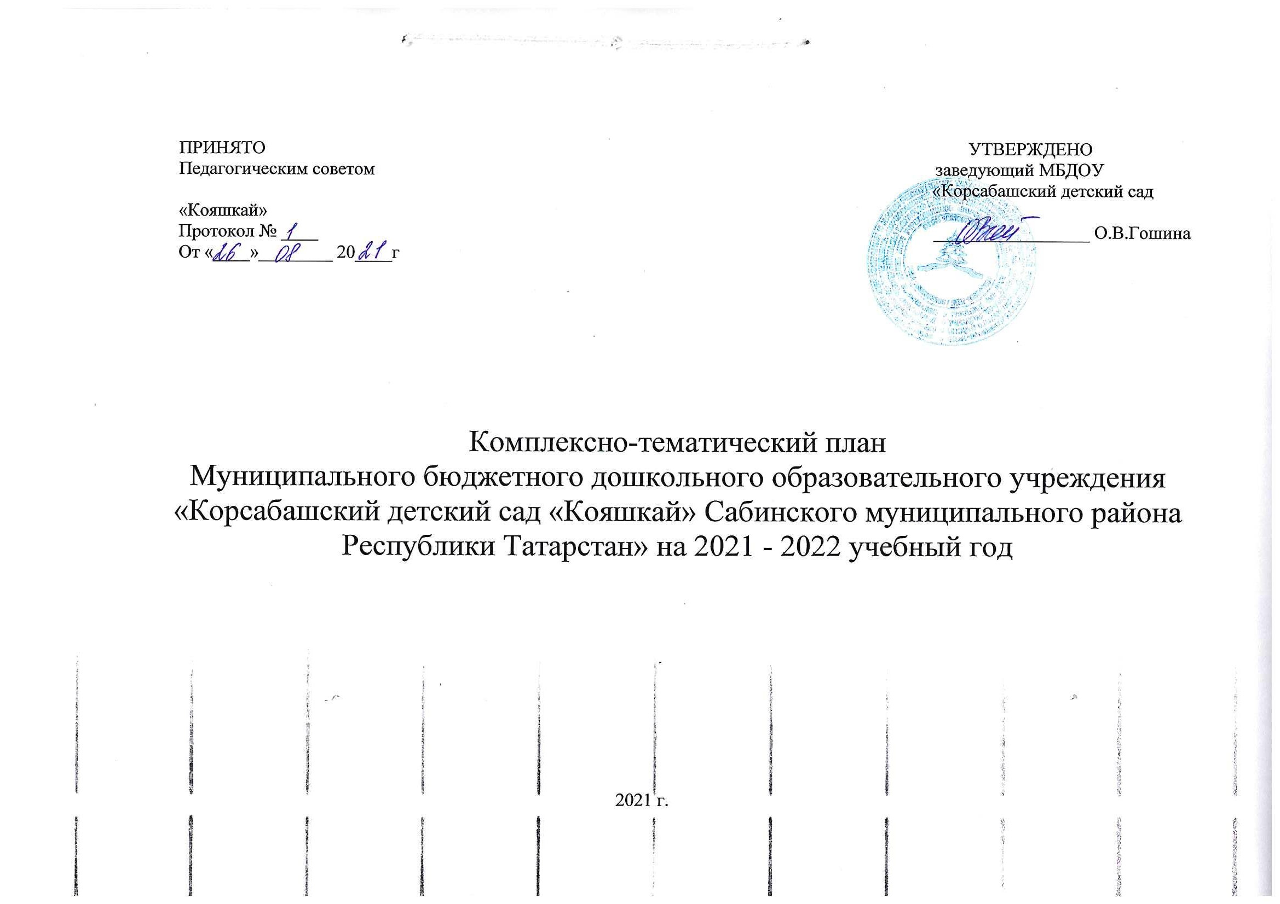

№ | Тема | Вакыты | Максат | Йомгаклау чарасы.
1. | Минем бакчам, җәйдән соң очрашу. | 1– 4 сентябрь | Балалар бакчасына карата ярату хисе тәрбияләү, игътибарлылыкларын, куелган максатны аңлый белү сәләте үстерү,дусталрына һәрвакыт булышырга, ярдәмгә килергә кирәклеген төшендерү. «Безнең төркем» дигән темага хикәя төзеп сөйләргә | "Белем һәм тынычлык көне»
2. | Ел фасыллары.  “Исәнме, Алтын көз!”  Көзге үзгәрешләр.  (табигать, кеше киемнәре) | 6–11 сентябрь | Көз фасылының үзенә генә хас булган матурлыгын һәм гүзәллеген күрә белү, соклану хисләре тәрбияләү. Балаларда көзге табигатьнең матурлыгына соклана белү, күзәтүчәнлек һәм кызыксынучанлык сыйфатлары тәрбияләү.  Үзләштерелгән сүзлек запасына таянып, агач, яфрак, үләннәрне, һава торышын тасвирлап сөйли белү күнекмәләрен үстерү. | Көзге паркка  экскурсия
3. | Әдәплелек дәресләре.  Табын янында. Киемнәр дә безне бизиләр. Яхшы сүз-  җан азыгы. | 13 – 18 сентябрь | Балаларда киемнәргә карата зәвык, сакчыл караш тәрбияләү. Тәрбияче биргән соруларга төгәл җавап кайтара белүкүнекмәсен үстерү.  Тормышта тышкы кыяфәтнең дә мөһимлеген аңлауларына ирешү; өс-баш, аяк киемнәрен чагыштырырга, төркемнәргә аерырга өйрәтү. | “Өч кыз” әкиятен сәхнәләштерү
4. | Бакчабыз хезмәткәрләре безнең төркем. | 20 – 25 сентябрь | Бакча хезмәткәрләренә карата ярату хисләре тәрбияләү. Балаларның игътибарлылыкларын, куелган максатны аңлый белү сәләтен үстерү.  өйрәтү. | “Бәйрәмегез белән кадерле апалар ”концерт
5. | Көз күчтәнәчләре | 27.09 – 2 октябрь | Яшелчәләр турындагы белемнәрен системалаштыру, алган белемнәрен уеннар барышында киңрәк һәм иҗади якын килеп файдалану күнекмәләрен камилләштерү.  бер өлеше булуларын аңлату;  ТР ның географик урыны белән таныштыру . | “Көзге матур бер көндә”- Алтын көз” бәйрәме
6. | Мониторинг.  Китап киңәшчең синең. | 4 - 9 октябрь | Китап, аның кайдан килүе, китапханәче хезмәте турында балаларның белемнәрен киңәйтү;  китапханә белән турыдан-туры таныштыру аша балаларда күзәтүчәнлек, игътибарлылык, эзлекле фикерләү сәләтен үстерү; китапханәче һөнәренең мөһимлеген аңлату; китапханәче хезмәтенә карата ихтирам, китапханәдә үз-үзеңне тота белү сыйфатлары тәрбияләү;  китап карау, укуга, белемгә омтылыш тәрбияләү; китапларга карата сак караш, хөрмәт тәрбияләү.  Балаларның белем дәрәҗәләрен,әкияттәге образларны дөрес итеп бирә белү, хәтер сәләтен,математик күзаллауларын тикшерү. | Өлкәннәр көненә ясалма эшләү
7. | Йорт һәм кыргый хайваннар, кошлар көз көне. | 11 – 16 октябрь | Хайваннар,йорт кошлары аларның үзенчәлекләре (тышкы билгеләре, яшәү рәвешләре) һәм файдалары турында белемнәрен баету, системалаштыру;  аларга карата сак караш, миһербанлылык тәрбияләү.аларның кышка ничек әзерләнүләрен белү | “Теремкәй “әкиятен сәхнәләштерү
8. | Туган Татарстаным. Яшеллекә күмелгән туган илем. Сабам минем – туган ягым. | 18 – 23 октябрь | Балаларда туган якка карата ярату хисләре тәрбияләү Тирә-юнь турындагы белемнәрен киңәйтү исәбенә сүз байлыгын арттыру, активлаштыру, диалогик сөйләмне үстерү.  Балаларның туган ил турындагы күзаллауларын киңәйтү,  «Кече илгә» карата кызыксыну формалаштыру: Татарстан– күпмилләтле республика; Казан – республиканың һәм бөтендөнья татарларының башкаласы;  Татарстан Республикасының төп символикасы (флаг, герб, гимн) белән таныштыру; балаларга үз халкыңның | Рус, татар, башкорт халкының “Түгәрәк  уеннары“
9. | Россия – зур дәүләт.  Халыклар бердәмлеге. | 25 – 30 октябрь | Күп милләтле ил буларак Россия турында беренче караш формалаштыру. Төрле милләт кешеләренә хөрмәт тәрбияләү. Мәскәү-безнең илнең төп шәһәре (башкаласы). Россия флагы, гербы һәм гимны турында белемнәрен ныгыту. | Китапханә хезмәткәрләре белән берлектә “Кем күбрәк белә» викторинасы(зурлар һәм мәктәпкә әзерлек төркемендә )
10. | Сабам минем – туган ягым. Минем илем, минем планетам.  Җир шары – безнең уртак йортыбыз. | 1 – 6 ноябрь | Балаларны төньяк һәм көньяк илләре белән таныштыру.  Балаларны төньяк һәм көньяк илләре һәм анда яшәүче халыклар, хайваннар, үсемлекләре белән таныштыру.  Карта һәм глобус белән таныштыру. | Презентация  карау
11. | Юлларда иминлек кирәк. Транспорт билгеләре. | 8 - 13 ноябрь | Балаларның юл йөрү кагыйдәләре турында белемнәрен камилләш терү. Юлда, җәмәгать транспортында үз-үзеңне тоту күнекмәләре тәрбияләү. | “Минем гаиләмнең яраткан транспорт төре” рәсем күргәзмәсе
12. | Йорт хайваннары һәм кошлары. | 15 – 20 ноябрь | Балаларда барлык тереклек ияләренә карата мәрхәмәтлелек, кайгыртучанлык хисләре тәрбияләү, аларны рәнҗетмәскә кирәклеген төшендерү.  Балаларның бәйләнешле сөйләмен, бер-берсен тыңлый, башкаларның җавапларын тулылындыра алу сәләтен  Рәсемнәр аша балаларның йорт хайваннары һәм кошлары турындагы күзаллауларын системалаштыру, кешенең алар турында ничек кайгыртуын күзаллый белүне формалаштыру. | “Кышкы әкият” – балалар рәсемнәреннән күргәзмә
13. | Әниләр көне.  Мин олыларга ярдәмче | 22– 27 ноябрь | Балаларның өлкәннәр хезмәте, аларның һөнәрләре турында белемнәрен киңәйтү, алар хезмәтенең мөһимлеген аңлату; төрле һөнәр ияләренә карата кызыксынучанлыкларын үстерү;  балаларда һөнәр осталарының матур эшләренә соклану, аларның хезмә-тенә хөрмәт, горурлык хисләре тәрбияләү. Әниләргә карата хөрмәт тәрбияләү. | Бәйрәм иртәсе:  “Әнием-  нең җылы  кочагы”
14. | Ак ефәктән кыш килде. | 29.11 – 4 декабрь | Кыш, кар үзенчәлекләре турында балаларның белемнәрен тирәнәйтү;табигатьтә ел фасыллары буенча барган үзгәрешләр турындагы белемнәрен системалаштыру;  кышкы табигатькә хас билгеләр турындагы белемнәр- не ныгыту;җәнлекләрнең, кошларның кышка ничек җайлашуы турындагы белемнәрне арттыру;кышкы салкын көннәрнең кошлар, хайваннар, кешеләр өчен иң авыр вакыт булуын ачыклау;балаларны әдәби әсәр аша кышның тасвирланышы белән таныштыру;  үстерү. | Кышкы спорт бәйрәме "Җитезләр һәм кыюлар»
15. | Кыргый хайваннар һәм кошлар тормышы. | 6 – 11 декабрь | Балаларда кыргый хайваннар, кошларга карата кызыксыну һәм сакчыл караш тәрбияләү.Балалары, аларның тышкы билгеләре,яшәү рәвешләре белән таныштыру. | Атна темасы буенча йомгаклау чарасы
16. | Кышкы могҗизалар.  Яңа ел бәйрәме бүләкләре, символлары.  Туган якта һәм башка илләрдә Яңа ел каршылау гореф-гадәтләре. | 13 -18 декабрь | Яңа ел бәйрәме, аңа бездә һәм башка илләрдә каршылау гореф-гадәтләре, нинди әкият геройлары килүе, Кыш бабай, Кар кызы турында күзаллауларны киңәйтү. | Кул эшләнмәләре күргәзмәсе “Бәллүр Кыш"
17. | Хуш киләсең, яңа ел! | 20 – 25 декабрь | Балаларда Яңа ел бәйрәменә карата уңай мөнәсәбәт, үз фикереңне бер юнәлештә туплый һәм аны башкаларга җиткерә белү сыйфаты тәрбияләү. | “Хуш киләсең Яңа ел”-  Яңа ел иртәсе
18. | Кышкы каникул- күңел ачулар. Балаларның  кышкы уеннары. | 27 - 31 декабрь | Балаларда күтәренке кәеф, шатлык хисләребулдыру;  күңел ачуларда катнашасы килү теләге уяту;  балаларны күңел ачуларга хәзерлек эшләрендә катнаштыру. Татар халкының “Нардуган” бәйрәме турында төшенчә бирү, бәйрәм әзерләү, анда катнашу теләге уяту.  Халкыбызның милли гөреф-гадәтләренә һәм бәйрәмнәренә карата хөрмәт тәрбияләү. | Саф һавада уеннар.
19. | “Туган телем- татар теле”  Әбиемнең серле сандыгы. | 11 – 15 гыйнвар | Балаларны татар халкының рухи мирасы, күңел җәүһәрләре белән таныштыру.Балаларда туган телебезне ярату,зурлау,аңа соклану хсләре тәрбияләү. | Әбиләрнең кул эшләре күргәзмәсе
20. | Ял итү өчен җәмәгать урыннары. Үз- үеңне тоту кагыйдәләре. Театр, концерт залы, цирк һ.б. | 17 – 22 гыйнвар | Ял итү өчен җәмгыять урыннары  (театр, концерт залы, цирк, курчак театры) булуын балаларга аңлату. | Курсабаш авылы клубына экскурсия
21. | Әти - әни һәм мин – сәламәт гаилә.  Саулык- зур байлык.  Спорт – сәламәтлек чыганагы. | 24 – 29 гыйнвар | Балаларда үз сәламәтлекләренә карата игътибарлылык, сак караш тәрбияләү. Балаларның үз фикерләрен дөрес итеп җиткерә белү күнекмәләрен үстерү, сәламәт яшәү рәвешенә омтылыш булдыру. Балаларга сәламәтлекне саклауда табигатьнең һәм спортның әһәмиятен аңлату, чыныгу чаралары белән таныштыру, сәламәт яшәү рәвешләре белән таныштыруны дәвам итү. | “Әти-әни һәм мин- спорт сөюче гаилә”- күңелле стартлар
22. | Заманча әкиятләр. | 31.01 – 5 февраль | Заманча әкиятләрне таный белергә, аларның эчтәлеге буенча үз фикерләрен җиткерә белергә өйрәтү. | Заманча мультфильмнар карау
23. | М. Җәлил – халык улы. | 7 – 12 февраль | Муса Җәлилнең иҗат һәм тормыш юлын өйрәнү.  М.Җәлил әсәрләренә кызыксыну уяту, балаларда ватанпәрвәрлек хисләре тәрбияләү. | Шагыйрь М. Җәлилнең туган көненә багышланган иҗат кичәсе.
24. | Батырлыкта- матурлык. | 14 – 19 февраль | Балаларны Ватанны саклаучылар белән таныштыруны дәвам итү, горурлану хисләре тәрбияләү, илне саклау теләге уяту | “Әтием солдат булган”- балалар иртәсе
25. | Мин кеше.  Мин шәхес. Минем хокукларым. | 21-26 февраль | Балаларда әхлакый сыйфатлар, әти- әнигә хөрмәт тәрбияләү;  балаларның гаиләдәге хокуклары турындагы белемнәрен ныгыту, аларның ялга, уенга хокуклы булуларын аңлату;  балаларга дус булырга кирәклеген төшендерү, аларда дуслык, әхлаклылык хисләре тәрбияләү;  кеше бер-берсе белән, нинди милләттән булуына карамастан, туганнарча аралашып яшәүгә хокуклы булу төшенчәсен бирү; | Әти-әниләр белән берлектә “Минем яратуга һәм кайгыртуга хокукым бар” темасына рәсем күргәзмәсе
26. | Сулар ага, бозлар китә, кошлар кайта җылы яклардан. | 28.02– 5 март | Балаларны язгы табигать белән таныштыру. Язгы табигатьтәге үзгәрешләрне күрә белергә һәм яз килүгә сөенү хисләре тәрбияләү.Балаларның кошлар турындагы белемнәрен ныгыту, кышлаучы һәм күчмә кошларны таный һәм атый белүләренә ирешү. | Атна темасы буенча йомгаклау чарасы
27. | “Яз килә, яз килә, елмаеп кояш көлә!”  Яраткан кешеләрем. | 7– 12 март | Балаларның 8 март халыкара хатын-кызлар көне турындагы белемнәрен тулыландыру. Әбиләргә, әниләргә, кызларга карата ихтирамлы мөнәсәбәт тәрбияләү. Балаларны язгы табигать белән таныштыру. Язгы табигатьтәге үзгәрешләрне күрә белергә һәм яз килүгә сөенү хисләре тәрбияләү. | “Иң кадерлем – әнием!”  (8 мартка карата бәйрәм иртәсе)
28. | Су - яшәү чыганагы. | 14 – 19 март | Балаларны суның үзлекләре , табигатьтә һәм кеше тормышында аның ролен аңлату. | "Тамчы су сәяхәте"- темасы буенча стенгазета булдыру.
29. | Куркынычсызлык. Уттан саклан. | 21-26 март | Балаларны янгын килеп чыгу сәбәпләре белән таныштыру.  Балаларда игьтибарлылык, күзәтүчәнлек тәрбияләү.  Балаларны куркынычсызлык кагыйдәләре белән таныштыруны дәвам итү.  Балаларның уй-фикерләү сәләтләрен үстерү. | Атна темасы буенча йомгаклау чарасы
30. | “Юлда йөрсәң бул өлгер, юл кагыйдәсен нык бел!”  Юл йөрү кагыйдәләре, билгеләре. | 28.03 – 2 апрель | Балаларның юл йөрү кагыйдәләре турында белемнәрен камилләштерү.  Юлда, җәмәгать транспортынд үз-үзеңне тоту күнекмәләре тәрбияләү. | Викторина
31. | Галәм киңлекләре. | 4 – 9 апрель | Балаларга галәм туында һәм кояш системасы турында белем бирү. | "Безнең галәм" –  Балалар рәсемнәреннән күргәзмә.
32. | Г.Тукай безнең күңелләрдә | 11-16 апрель | Балаларны Габдулла Тукайның тормыш юлы һәм иҗаты белән таныштыруны дәвам итү, әдәби әсәрләрен тыңлау һәм сөйләү теләге уяту.  үсемлекләрне кызгану, алар өчен борчылу хисләре уяту;  сирәк калган һәм югалып бара торган хайваннар, үсемлекләр турындагы китап белән таныштыру. | Шигырь бәйрәме  Г.Тукай әкиятләре буенча рәсем күргәзмәсе.
33. | Урман-җиребезнең матурлыгы, байлыгы | 18- 23 апрель | Балаларда урманга һәм аның байлыкларына сак караш тәрбияләү; кешеләр тарафыннан табигатьне сакларга кирәклеге турында нәтиҗә чыгара белү, логик фикер йөртә белү сәләтен үстерү; урман, андагы тереклек турындагы белемнәрен тирәнәйтү, мул табигатьнең кеше тормышында әһәмиятен аңлату; Кызыл китапка кертелгән хайван һәм  үсемлекләрне кызгану, алар өчен борчылу хисләре уяту;  сирәк калган һәм югалып бара торган хайваннар, үсемлекләр турындагы китап белән таныштыру. | Язгы табигатькә экскурсия.
34 | Хезмәт төбе-хәзинә. | 25 – 30 апрель | Балаларның өлкәннәр хезмәте, аларның һөнәр-ләре турында белемнәрен киңәйтү, алар хезмәтенең мөһимлеген аңлату;  төрле һөнәр ияләренә карата кызыксынучанлыкларын үстерү;  балаларда һөнәр остала-рының матур эшләренә соклану, аларның хезмә-тенә хөрмәт, горурлык хисләре тәрбияләү. | Презентация-экскурсия “Һөнәрләр парады”
35 | Җиңү алып килгән яз. | 2 - 7 май | Бөек Ватан сугышында гади сугышчылар күрсәткән батырлыклар турында белемнәрен киңәйтү. | Стенгазета: "Беркем дә, бернәрсә дә онытылмады"
36. | Мониторинг үткәрү  Язучыларыбыз иҗаты. (А.Алиш, Р.Миңнуллин һ.б.) | 9- 14 май | Балаларның уку елы дәвамында алган белемнәрен тикшерү. | Мониторинг үткәрү.  авыл Курсабаш китапханәсенә экскурсия
37. | Экология атналыгы. | 16 – 21 май. | Балаларның экология буенча белемнәрен тикшерү.  Экология темасы , табигатьне салау буенча белемнәрне ныгыту. | Атна темасы буенча йомгаклау чарасы
38. | Тиздән- җәй! | 23-28 май | Балаларны ел фасылы буларак – җәй, табигатьтәге үзгәрешләр, милли гореф-гадәтләр белән таныштыруны дәвам итү. | “Сабантуй” бәйрәмен үткәрү
39 | Бүлмә гөлләре. Чәчәкләр- тормыш яме. (мәктәпкә хәзерлек төркеме :  “Сау бул, бакча!!!”) | 30-31 май | Балаларда бүлмә гөлләренең матурлыгына сокландыру тудыру, алар турында белемнәрен тирәнәйтү. Гөлләр , чәчәчкләр үстерергә теләк уяту. | “Хуш, сөекле бакчабыз” – мәктәпкә хәзерлек төркеменең чыгарылыш кичәсе.

